Государственное бюджетное профессиональное образовательное учреждение

«Нижегородский радиотехнический колледж»

Дисциплина ОУД.07. Информатика

ОТЧЁТ

по практической работе № 5

Тема «Составление линейных алгоритмов»

Выполнил: Проверил:

обучающийся группы 1ИСиП19-1 Преподаватель

Мамонова Антон Чепыжова Н.Р.

Нижний Новгород

2020г.

Вариант №2. Я бы хотел узнать, можно ли скидывать просто программу? Без схемы? Так намного удобнее.

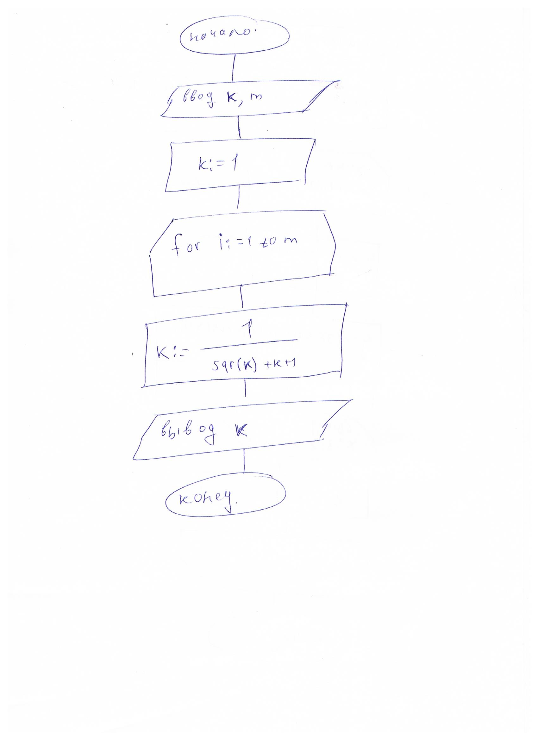1.Составьте программу табулирования функции на отрезке [2,3] и с шагом 0,2.

2. Составьте программу вычисления суммы:

